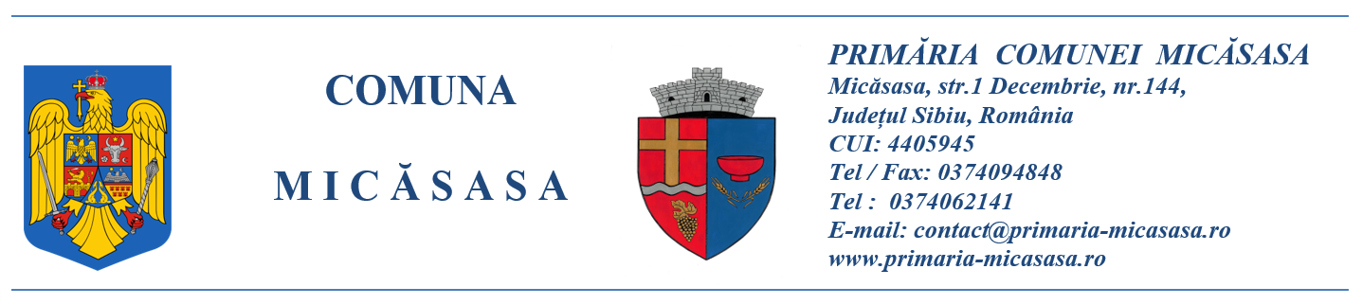
Nr. 992/11.03.2026

ANUNȚ PRIVIND DESCHIDEREA CONSULTĂRII PUBLICE

Astăzi, 11.03.2026, Primăria Comunei Micăsasa anunță deschiderea procesului de consultare publică privind următorul proiect de act normativ: ” Modificarea și completarea HCL nr. 58/2025 privind stabilirea impozitelor si taxelor locale pentru anul fiscal 2026, ca urmare a prevederilor art. VII–IX din OUG nr. 9/2026”
Documentația poate fi consultată: la sediul instituției în comuna Micăsasa, loc. Micăsasa, str. 1 Decembrie, nr. 144, jud. Sibiu și pe site-ul primăriei https://primaria-micasasa.ro/transparenta-decizionala/agenda-publica/ .
Proiectul de act normativ se poate obține în copie, pe bază de cerere depusă la registratura instituției.
Propuneri, sugestii, opinii cu valoare de recomandare privind proiectul de act normativ supus consultării publice se pot depune până la data de 26.03.2026 ca mesaj în format electronic pe adresa de e-mail: contact@primaria-micasasa.ro, prin poștă la adresa: Primăria Comunei Micăsasa, Loc. Micăsasa, str. 1 Decembrie nr. 144, județul Sibiu sau la sediul instituției, între orele 08.00-16.00 .
Materialele transmise vor purta mențiunea: „ Recomandare la Proiect”.
Pentru informații suplimentare, vă stăm la dispoziție la următoarele telefon: 0374063272 și e-mail: contact@primaria-micasasa.ro.

SECRETAR GENERAL AL COMUNEI MICĂSASA
VASINC TEODORA MARIA

